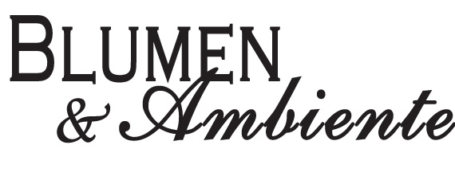

Pressetext

# Blumen & Ambiente

# auf dem Landgut Wienhausen/bei Celle

**vom 1. – 4. Mai 2025**

In dem großen, romantischen Park des historischen Gutshauses Wienhausen (am Kloster Wienhausen) präsentieren vom 1. – 4. Mai 2025 (Donnerstag, Freitag, Samstag 10-18 Uhr , Sonntag 11 – 18 Uhr) internationale Aussteller, Gartenarchitekten und Handwerker alles zum Thema Pflanzen- und Gartenraritäten, wie Duft- und Heilkräuter, Gehölze, Spalierobst und Gemüse. Aber auch Gärtnerwerkzeuge, Rankgitter, Pflanzgefäße, Kunst, exklusive Dekorationen, Schmuck, Mode und ländliche Stoffe laden zum Inspirieren ein.

Lassen Sie sich durch verschiedene Gartenwelten führen, die von Gartenarchitekten und Landschaftsplanern liebevoll gestaltet worden sind.

Verwöhnen Sie Ihren Gaumen mit leichten Blütensalaten, Fisch- und Käsespezialitäten, erlesenen Überseeweinen, Kaffee und Kuchen, frischen Fruchtcocktails und anderen Köstlichkeiten.

Genießen Sie einen Frühlingstag in der romantischen Gutsanlage, die für wenige Tage der Treffpunkt von Pflanzenliebhabern sein wird.

**Kundenservice:**

Aber auch Praktisches ist wesentlicher Bestandteil des Einkaufsvergnügens.

**1. Transportservice:**

So können die Besucher kostenlos:

1. einen kleinen Handwagen ausleihen,
2. ihre Einkäufe in einem extra Zelt zwischenlagern oder
3. bei schweren Gegenständen vom Lieferservice zum Auto gebrauch machen.

**2. EC-Service:**

Kein Bargeld dabei? Kein Problem: Einfach mit EC-Karte und Geheimzahl am EC-Cash Gerät direkt auf dem Gelände Geld abheben.

**Veranstaltungsort:**

Mühlenstraße 8, 29342 Wienhausen/bei Celle

**Kontakt Veranstalter:**

ECM GmbH, Hofgarten 1, 29342 Wienhausen, Tel. 05149 – 987873, Fax -987874

e-mail: [info@schloss-romantik.de](mailto:info@schloss-romantik.de),

[www.schloss-romantik.de](http://www.schloss-romantik.de)

**Pressefotos und Pressetext können herunter geladen werden unter:**

[**www.schloss-romantik.de**](http://www.schloss-romantik.de)